* AUC-PR Curve:

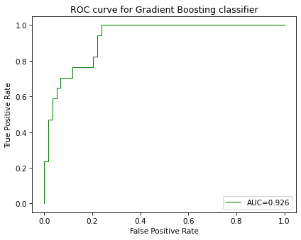

Fig. 18. AUC-ROC for Gradient Boosting classifier

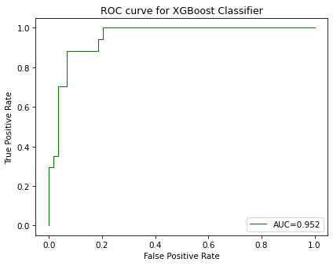

Fig. 18. AUC-ROC for XGBoost

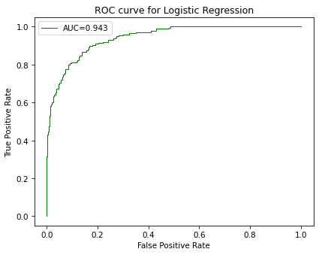Fig. 18. AUC-ROC for Logistic Regression

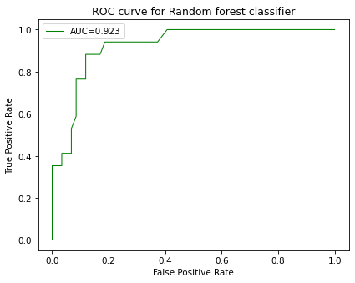

Fig. 18. AUC-ROC for RFC

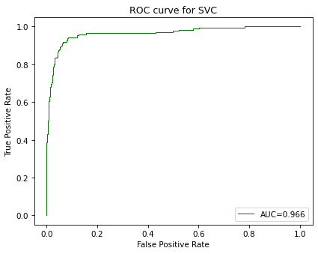

Fig. 18. AUC-ROC for SVC

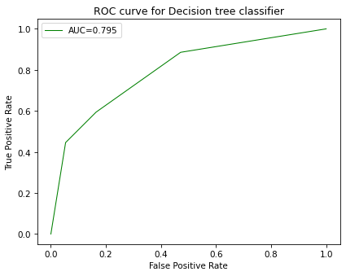

Fig. 18. AUC-ROC for DTC

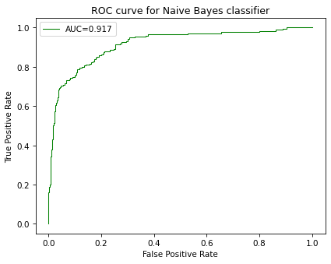

Fig. 18. AUC-ROC for Naïve Bayes